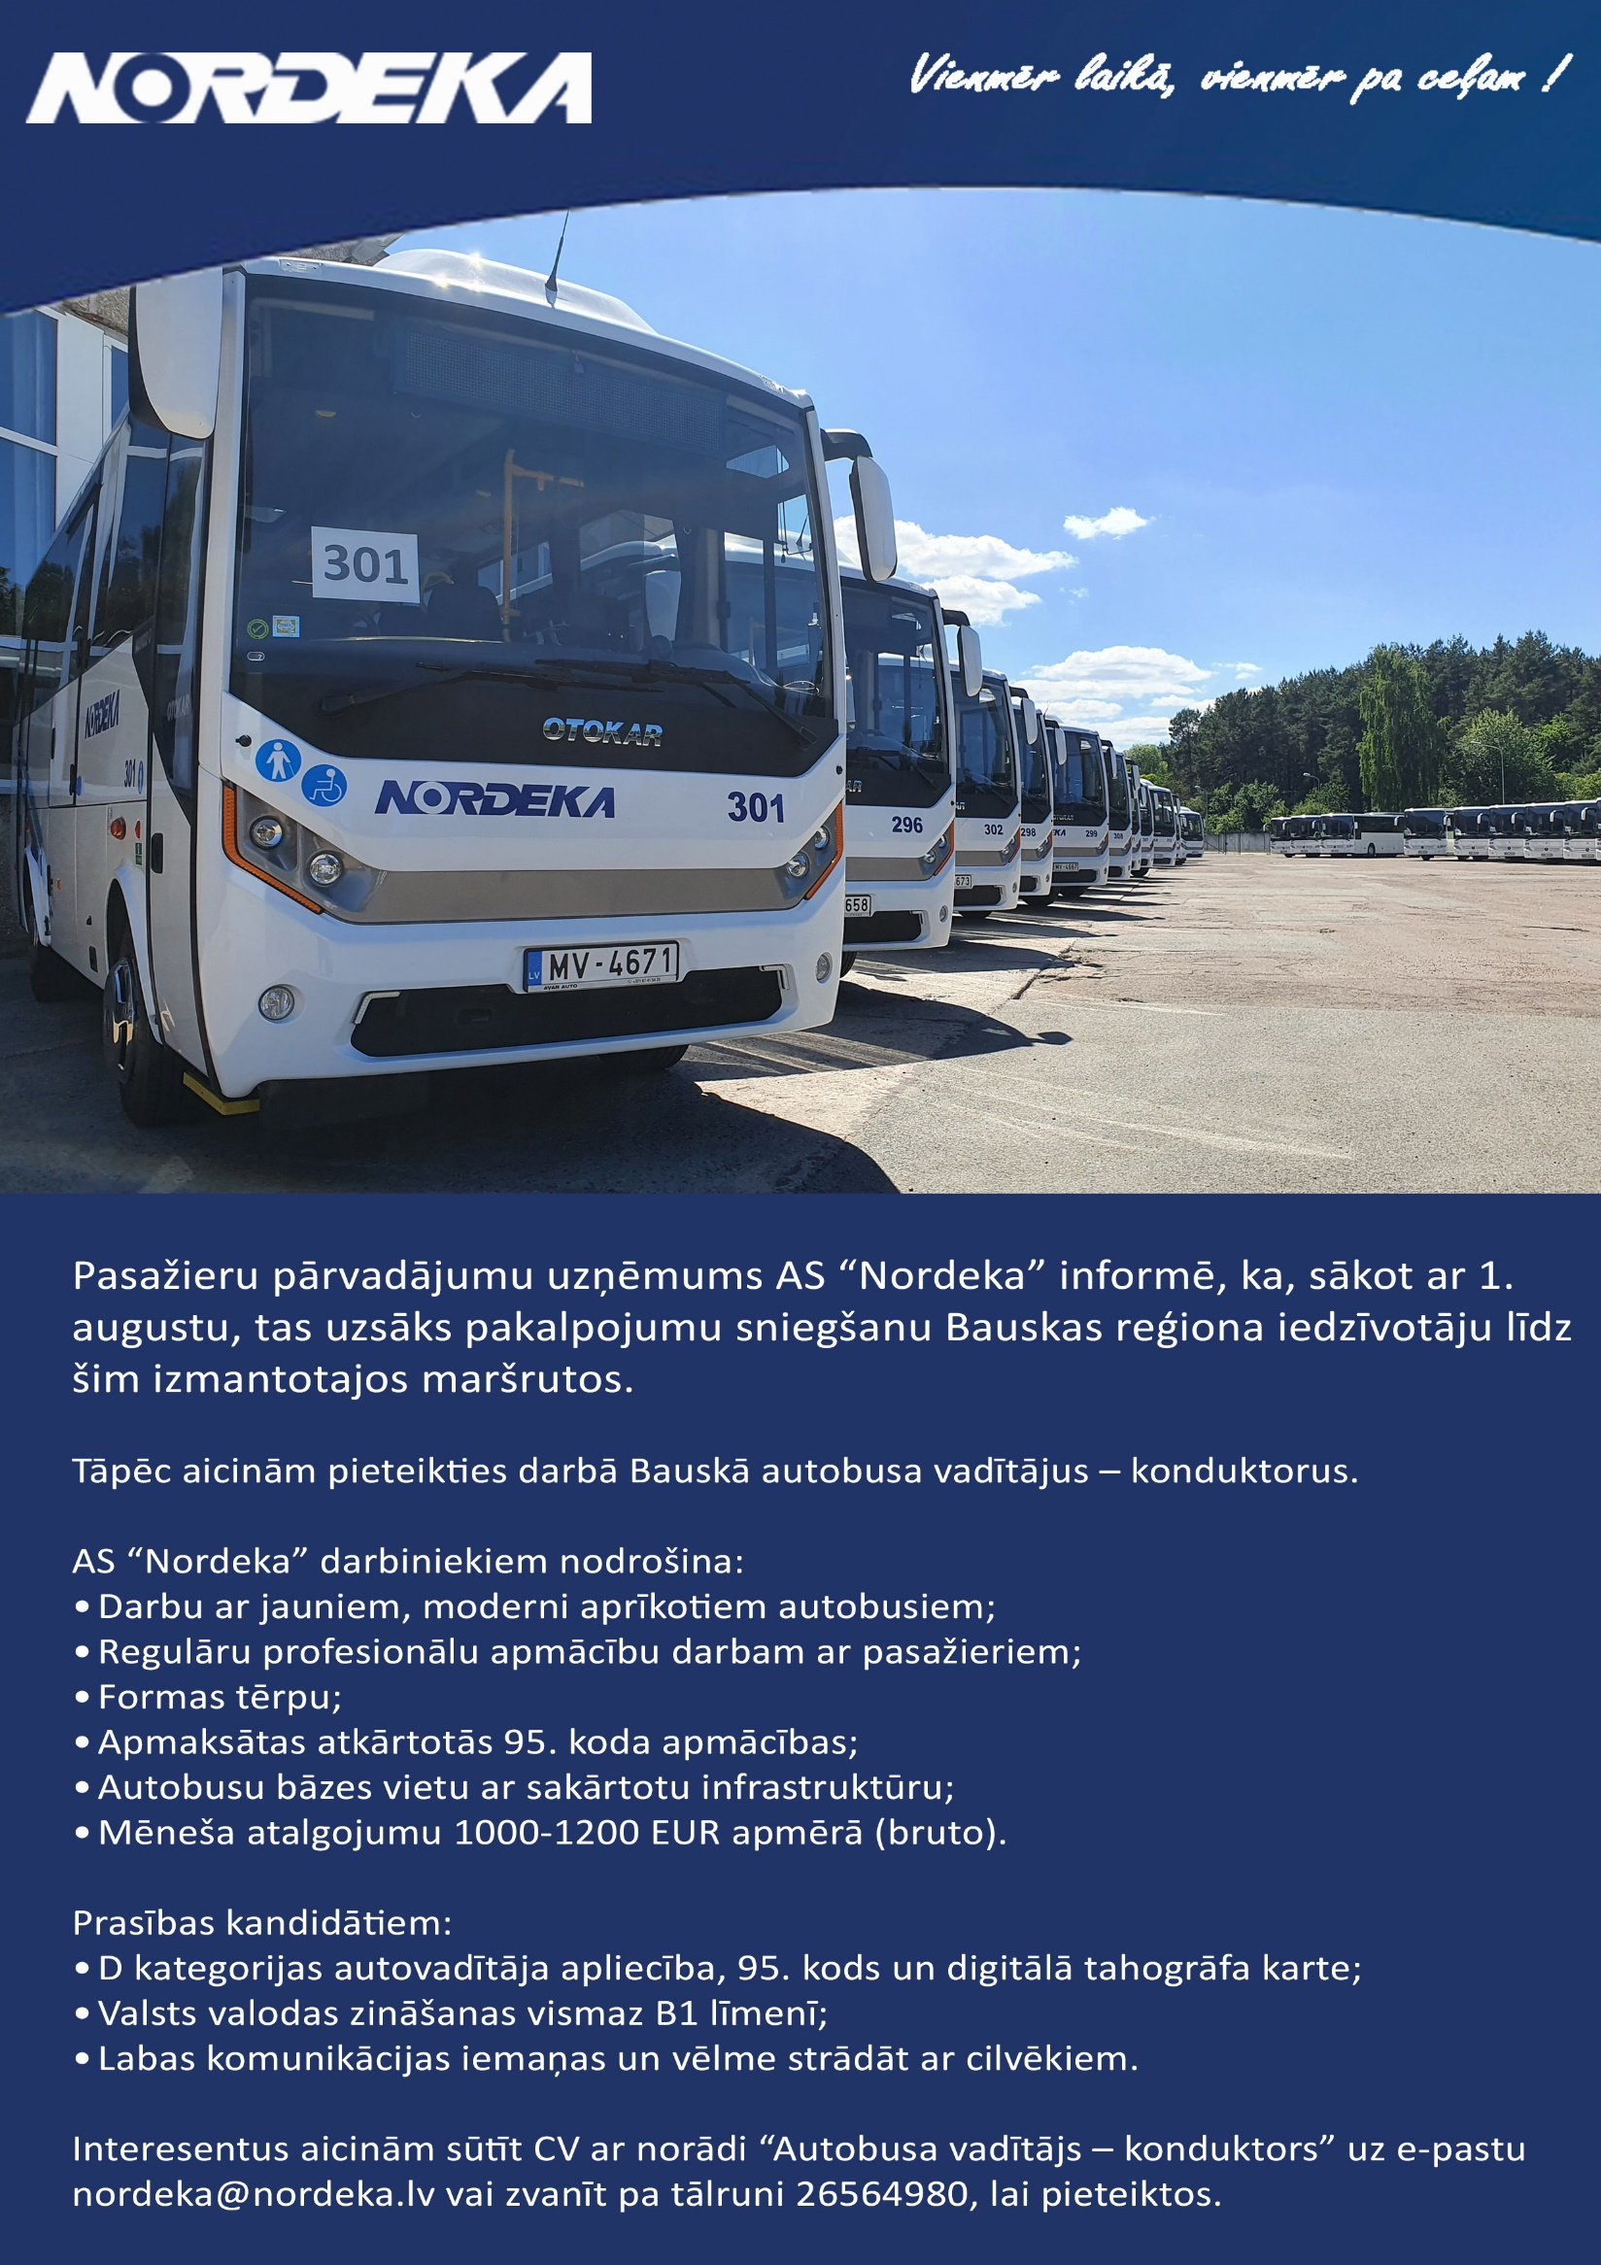

Akciju sabiedrība “Nordeka”, reģ.Nr.40003022404,

aicina darbā autobusa vadītāju - konduktoru **Pierīgā (Olaine).**

AS “Nordeka” darbiniekiem nodrošina:

* Darbu ar jauniem, moderni aprīkotiem autobusiem;
* Regulāru profesionālu apmācību darbam ar pasažieriem;
* Formas tērpu;
* Apmaksātas atkārtotās 95. koda apmācības;
* Mēneša atalgojumu 1100-1500 EUR apmērā (bruto).

Prasības kandidātiem:

* D kategorijas autovadītāja apliecība, 95. kods un digitālā tahogrāfa karte;
* Valsts valodas zināšanas vismaz B1 līmenī;
* Labas komunikācijas iemaņas un vēlme strādāt ar cilvēkiem.

Interesentus aicinām sūtīt CV ar norādi “Autobusa vadītājs – konduktors” uz e-pastu [nordeka@nordeka.lv](mailto:nordeka@nordeka.lv) vai zvanīt pa tālruni 26564980 vai 67464620, lai pieteiktos.